春小三（1）知孝中队 家校联盟活动之二月“快乐元宵节”
——春小三（1）知孝中队辅导员 徐云菊
新学期新生活，新的一年又开始啦！上学期我们三（1）班开展了《金秋十月“玩烧烤”》《十一月“今天我当家！”》《十二月“让我们Hingh起来吧！”圣诞节活动》的三次家校联盟活动，活动的举办给我们家校之间提供了交流的平台，孩子间促进了交往和友谊，彼此都留下最美好的回忆，一次次活动也见证了孩子和父母、老师之间交往、成长的足迹！
本学期我们将继续举行每月的家校联盟活动，让活动加强老师和家长，家长和家长间相互的交流、深厚的友谊；更加强同学之间的交往与友谊的增进，且丰富孩子的课余生活。
在2月24日的元宵节，我们三（1）“知孝”中队开展了本学期的第一次家校联盟活动之“快乐元宵节”！
下面和大家一起分享下我们活动的照片吧！
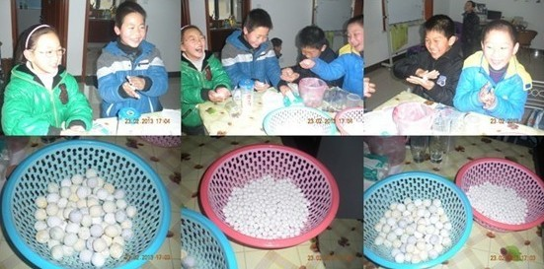
我们动手做元宵的样子像不像啊！做的不错吧！我们看到我们做的元宵很开心哦！你们也来和我们一起动手吧。
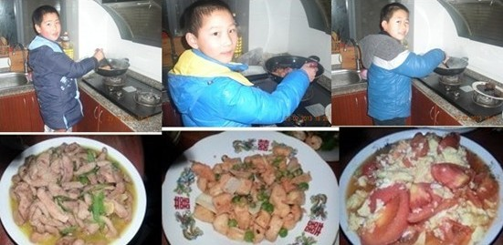
张泽宇：菜椒炒牛柳 顾晨阳：宫爆鸡丁 黄凯：番茄炒鸡蛋
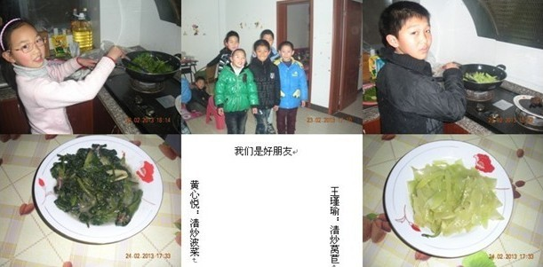
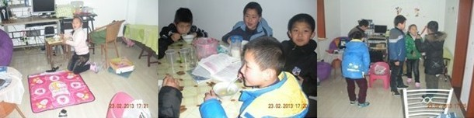
我们吃着我们亲手做的元宵，特开心、特香、特好吃！你们看，我们还想着做元宵的时刻呢！

